**СХЕМА ВОДОСНАБЖЕНИЯ И ВОДООТВЕДЕНИЯ**

**НА ТЕРРИТОРИИ МУНИЦИПАЛЬНОГО ОБРАЗОВАНИЯ СЕЛЬСКОЕ ПОСЕЛЕНИЕ «ПЕТРОПАВЛОВСКОЕ»**

**ДЖИДИНСКОГО РАЙОНА РЕСПУБЛИКИ БУРЯТИЯ**

Оглавление

Введение 4

Глава I. Схема водоснабжения 7

**Раздел 1.** Характеристика МО сельское поселение «Петропавловское**»** 7

Раздел 2. Общая характеристика систем водоснабжения и водоотведения 11

Раздел 3. Существующее положение в сфере водоснабжения 12

Раздел 4. Целевые показатели развития централизованных систем водоснабжения 19

Раздел 5. Оценка объемов капитальных вложений в строительство, реконструкцию и модернизацию объектов централизованных систем водоснабжения. 21

Раздел 6. Тарифы на услуги водоснабжения.Нормативы потребления холодной воды и водоотведения.. 24

Раздел 7. Направления развития централизованных систем водоснабжения 26

Раздел 8. Экологические аспекты мероприятий по строительству, реконструкции и модернизации объектов централизованных систем водоснабжения. 27

Раздел 9. Решение по бесхозным сетям 33

Глава II. Схема водоотведения 34

Раздел 1. Существующее положение в сфере водоотведения. 34

Раздел 2. Балансы сточных вод в системе водоотведения. 36

Раздел 3. Прогноз объема сточных вод. 37

Раздел 4. Предложения по строительству локальных систем канализации. 37

Раздел 5. Экологические аспекты мероприятий по строительству и реконструкции объектов централизованной системы водоотведения. 39

Раздел 6. Оценка потребности в капитальных вложениях в строительство, реконструкцию и модернизацию объектов централизованной системы водоотведения. 41

Раздел 7. Целевые показатели развития централизованной системы водоотведения 42

Приложение 1 44

Приложение 2 45

Приложение 3 46

Приложение 4 47

Приложение 5 48

# Введение

# Основанием для разработки схемы водоснабжения и водоотведения сельского поселения «Петропавловское» являются:

# **- Федеральный закон от 07.12.2011 N 416-ФЗ «О водоснабжении и водоотведении»;**

- генеральный план МО сельское поселение «Петропавловское», разработанный ОАО «Бурятагропромпроект»;

- техническое задание.

Схема водоснабжения и водоотведения [поселения](http://ru.wikipedia.org/wiki/%D0%9F%D0%BE%D1%81%D0%B5%D0%BB%D0%B5%D0%BD%D0%B8%D0%B5) — документ, содержащий материалы по обоснованию эффективного и безопасного функционирования систем водоснабжения и водоотведения, их развития с учетом правового регулирования в области [энергосбережения и повышения энергетической эффективности](http://ru.wikipedia.org/wiki/%D0%AD%D0%BD%D0%B5%D1%80%D0%B3%D0%BE%D1%81%D0%B1%D0%B5%D1%80%D0%B5%D0%B6%D0%B5%D0%BD%D0%B8%D0%B5), санитарной и экологической безопасности.

**Основные цели и задачи схемы водоснабжения и водоотведения:**

* определение возможности подключения к сетям водоснабжения и водоотведения объекта капитального строительства и организации, обязанной при наличии технической возможности произвести такое подключение;
* повышение надежности работы систем водоснабжения и водоотведения в соответствии с нормативными требованиями;
* обеспечение жителей МО сельское поселение «Петропавловское» водоснабжением и водоотведением;
* улучшение качества жизни за последнее десятилетие обусловливает необходимость соответствующего развития коммунальной инфраструктуры существующих объектов.

**Полномочия органов местного самоуправления в сфере водоснабжения и водоотведения**

К полномочиям органов местного самоуправления поселений, городских округов по организации водоснабжения и водоотведения на соответствующих территориях относятся:

1) организация водоснабжения населения, в том числе принятие мер по организации водоснабжения населения и (или) водоотведения в случае невозможности исполнения организациями, осуществляющими водоснабжение и (или) водоотведение, своих обязательств либо в случае отказа указанных организаций от исполнения своих обязательств;

2) определение для централизованной системы холодного водоснабжения и (или) водоотведения поселения, городского округа гарантирующей организации;

3) согласование вывода объектов централизованных систем водоснабжения и (или) водоотведения в ремонт и из эксплуатации;

4) утверждение схем водоснабжения и водоотведения поселений, городских округов;

5) утверждение технических заданий на разработку инвестиционных программ;

6) согласование инвестиционных программ;

7) согласование планов снижения сбросов загрязняющих веществ, иных веществ и микроорганизмов в поверхностные водные объекты, подземные водные объекты и на водосборные площади (далее - план снижения сбросов);

8) заключение соглашений об условиях осуществления регулируемой деятельности в сфере водоснабжения и водоотведения в случаях, предусмотренных настоящим Федеральным законом.

Органы местного самоуправления поселений, городских округов в пределах их полномочий в сфере водоснабжения и водоотведения вправе запрашивать у организаций, осуществляющих горячее водоснабжение, холодное водоснабжение и (или) водоотведение, информацию, необходимую для осуществления полномочий, установленных настоящим Федеральным законом, а указанные организации обязаны предоставить запрашиваемую информацию.

Схема водоснабжения и водоотведения предусматривает обеспечение услугами водоснабжения и водоотведения земельных участков, отведенных под перспективное строительство жилья, повышение качества предоставления коммунальных услуг, стабилизацию и снижение удельных затрат в структуре тарифов и ставок оплаты для населения, создание условий, необходимых для привлечения организаций различных организационно-правовых форм к управлению объектами коммунальной инфраструктуры, а также инвестиционных средств внебюджетных источников для модернизации объектов ВКХ, улучшения экологической обстановки.

**ГЛАВА I**

**СХЕМА ВОДОСНАБЖЕНИЯ**

**муниципального образования сельское поселение «Петропавловское»**

**Раздел 1. Характеристика МО сельское поселение «Петропавловское»**

МО СП «Петропавловское» входит в состав Джидинского района Республики Бурятия и является одним из 22 аналогичных административно-территориальных муниципальных образований (поселений).

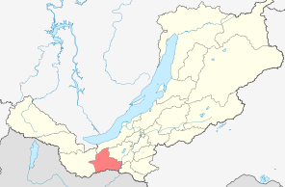

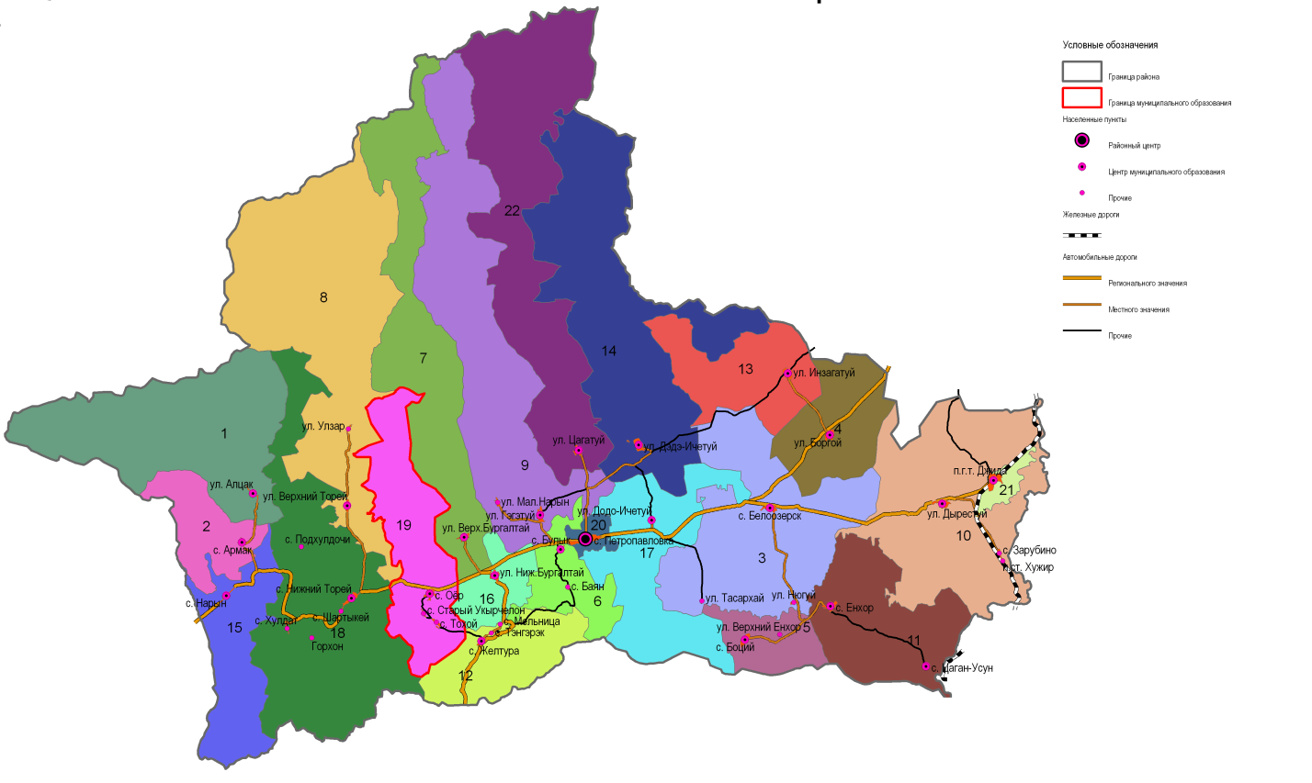Рисунок 1. Расположение Джидинского района на карте республики Бурятия.

Рисунок 2. Карта Джидинского района с муниципальными образованиями

МО СП «Петропавловское» расположено в центральной части МО «Джидинский район».

Климат района резко континентальный с холодной зимой и засушливым летом. Средняя температура летом +19 градусов, зимой -26 градусов. Среднее годовое количество осадков составляет 310 мм. Толщина снежного покрова 15 см.

Господствующие ветра северные и северо-восточные.

Главной водной артерией района является река Джида - типичная горная река с быстрым течением, мелями и перекатами. Протяженность 567 км, площадь бассейна 23,5 тыс. км2. Ширина реки колеблется от 70 до 150 метров.

Долина реки Джида имеет тектоническое происхождение. Чередование расширенных от 1,5-2 до 4-10 км тектонических котловин и узких ущелий является характерной особенностью Джидинский долины.

На территории района имеются месторождения строительных материалов (глины, галечника, гравия, песчано-гравийной смеси и бутового камня).

В состав поселения входит один населенный пункт с. Петропавловка -административный центр района.

Площадь территории сельского поселения «Петропавловское» составляет 3081,0 га, протяженность границ – 29,9 км.

Расстояние от села Петропавловка до города Улан-Удэ - 250 км, до ближайшей железнодорожной станции Джида - 65 км. Сообщение осуществляется автомобильным транспортом.

Рельеф с. Петропавловка спокойный с незначительным уклоном в сторону р. Джида.

Источником водоснабжения с. Петропавловка являются подземные воды мезо-кайнозойских отложений глубиной 40-60 м. Глубина залегания вод в колодцах 5 - 10 м.

Подземные воды гидрокарбонатные с минерализацией 0,15 – 0.5 г/л., жесткостью 2-4 мг/экв., дебитом 1,1 - 3 л/сек.

Средняя глубина промерзания грунтов – 3,6 м. Сейсмичность 7 баллов.

Инженерно-строительные условия территории села благоприятные.

**Жилищный фонд**

В структуре жилищного фонда поселения по формам собственности преобладают:

* частная – 129,4 тыс.кв.м. (91,1 % от общей площади жилищного фонда)
* государственная и муниципальная – 6,7 тыс. кв. м. (4,7 %).

Малоэтажные жилые дома к общему объему жилищного фонда составляют 44,4%, индивидуальные жилые дома с приусадебными земельными участками - 51,4%.

Доля жилищного фонда, имеющего степень износа более 70%, составляет 1,6% от общей площади жилищного фонда поселения. За счет нового строительства снижается уровень физического износа жилищного фонда.

Новое жилищное строительство осуществляется за счет средств населения.

**Наличие жилищного фонда**

|  |  |  |  |  |
| --- | --- | --- | --- | --- |
| Наименование показателей | Общая площадь жилых помещений - всего, тыс. м2 | В том числе | | Число проживающих,  тыс. чел |
| в жилых домах (индивидуально-определенных зданиях) | в многоквартирных жилых домах |
| Жилищный фонд - всего | 151,96 | 85,75 | 66,21 | 8,944 |
| в том числе в собственности:  частной | 145,75 | 16,1 | 61,255 | 8,544 |
| Из неё: граждан | 145,75 | 16,1 | 61,255 | 8,544 |
| юридических лиц | - | - | - | - |
| государственной | - | - | - | - |
| муниципальной | 6,255 | 1,3 | 4,955 | 0,4 |
| другой | - | - | - | - |

**Оборудование жилищного фонда**

|  |  |  |  |  |  |  |  |
| --- | --- | --- | --- | --- | --- | --- | --- |
| Наименование показателей | Всего | В том числе оборудованных централизованным: | | | | | |
| водопро-водом | водоотве-дением | отопле- нием | ГВС | ваннами  (душами) | газом (сетевым, снижен-ным) |
| Общая площадь жилых помещ.,  тыс. м2 | 151,96 | 15,042 | 12,834 | 16,051 | - | - | - |
| Число проживающих,  тыс. чел. | 8,944 | 0,437 | 0,343 | 0,447 |  | - | - |

Услугой водоснабжения обеспечено 5 % жилого фонда поселения.

**Раздел 2. Общая характеристика систем водоснабжения и водоотведения**

Водоснабжение как отрасль играет огромную роль в обеспечении жизнедеятельности муниципального образования и требует целенаправленных мероприятий по развитию надежной системы хозяйственно-питьевого водоснабжения.

Водоснабжение МО СП «Петропавловское» осуществляется из подземных источников на хозяйственно-питьевые и производственные нужды. Вода в источниках водозабора – пресная. Водоподготовка и водоочистка как таковые отсутствуют, потребителям подается исходная (природная) вода.

Водоснабжение в с. Петропавловка осуществляется централизованно для жилой и общественной застройки. Для этого используются 4 артезианских скважин.

Общая протяженность водопроводных МО СП «Петропавловское» составляет 6,720 км. Водопроводные сети состоят из стальных труб диаметра 25-100 мм. Часть сетей в неудовлетворительном состоянии. Износ водопроводных сетей составляет более 70 %. Техническое состояние сетей и сооружений не обеспечивает предъявляемых к ним требований.

Остальная часть населения снабжается водой из индивидуальных скважин и колодцев.

Канализация на территории МО СП «Петропавловское» представлена комплексом очистных сооружений и канализации, построенным в 1986 г. в соответствии с типовым проектом. Проектная мощность очистных сооружений составляет 700 м3/сутки. Основная часть населения использует выгребные ямы, утилизация стоков производится населением самостоятельно.

В настоящее время объекты систем водоснабжения и водоотведения являются муниципальной собственностью и эксплуатируются предприятием МУП «ЖКХ-Сервис».

**Раздел 3. Существующее положение в сфере водоснабжения**

В настоящее время основным источником хозяйственно-питьевого и производственного водоснабжения МО СП «Петропавловское» являются артезианские воды.

Водоснабжение населенных пунктов сельского поселения организовано от:

- централизованных систем, включающих водозаборные узлы и водопроводные сети;

- децентрализованных источников – одиночных скважин мелкого заложения, собственных колодцев.

Системы централизованного водоснабжения в МО СП «Петропавловское» развиты не в достаточной степени и действуют только в селе Оер, услугой водоснабжения обеспечено 4 % населения.

Источником водоснабжения являются подземные воды, забираемые насосом из артезианских скважин. Питьевой водой обеспечиваются здания общественно-коммунального назначения и жилой сектор.

Подача воды потребителям осуществляется по следующей схеме: вода из скважины под естественным напором подается в водонапорную башню и одновременно в магистральные и распределительные водопроводные сети. Схема существующей системы хозяйственно-питьевого водоснабжения тупиковая. Здания, оборудованные внутренними системами водопровода и канализации, подключены к наружным сетям водопровода.

Водоснабжение жилого частного сектора, не подключенного к сети центрального водопровода, снабжается водой из водоразборных будок со встроенными скважинами, расположенных на всей неохваченной благоустройством территории села. По результатам анализов используемой воды она соответствует питьевой. Глубина скважин колеблется в больших пределах от 30 до 150 м. Существующие скважины в основном в жилой застройке и не имеют зон санитарной охраны. Очистка, обеззараживание воды не производится.

Объекты водоснабжения МО СП «Петропавловское» включают (Приложение 1,2,3):

а) подземные водоисточники – водозаборные устройства в с. Петропавловка;

б) распределительная сеть наружного водопровода;

в) внутренние сети водопровода.

а) Подземные водоисточники- водозаборные устройства – артезианские скважины в с. Петропавловка.

|  |  |  |  |  |  |
| --- | --- | --- | --- | --- | --- |
| № п/п | Наименование объекта | Место расположения | Собственник объекта | Год ввода в эксплуа-тацию | Эксплуатирую-щая  организация |
| 1  2  3 | Арт.скв.  № 195-89  (+резервная)  Арт.скв.  № 106-70  (+резервная)  Арт.скв.  № 71-67 | с. Петропавловка, ул. Терешковой, 12  с. Петропавловка, ул. Ленина, 8  с. Петропавловка, ул. Строительная, 3а | Администрация МО СП «Петропавловское»  Администрация МО СП «Петропавловское»  Администрация МО СП «Петропавловское» | 1989  1970  1967 | МУП «ЖКХ-  Сервис»  МУП «ЖКХ-  Сервис»  МУП «ЖКХ-  Сервис» |
| 4 | Арт.скв. | с. Петропавловка, ул. Новая | [ГОУ СПО «Джидинский Многопрофильный Тех](http://vk.com/club38768903)никум» | - | [ГОУ СПО *«*Джидинский Многопрофильный Тех](http://vk.com/club38768903)никум» |

Вода используется для хозяйственно-питьевых нужд.

Водоподготовка воды, подаваемой в водопроводную сеть не производится.

**Данные лабораторных анализов качества воды**

|  |  |  |  |  |
| --- | --- | --- | --- | --- |
| № п/п | Наименование показателей | Величина допустимого уровня, единицы измерения | Результаты испытания, единицы измерения | Метод испытаний |
| **Результаты испытаний по химическим показателям** | | | | |
| 1 | Запах | не боле 2 баллы | 1 | ГОСТ 3351 |
| 2 | Цветность | не боле 20 градусы | 1,2 ± 0,6 градусы | ГОСТ Р 52769-07 |
| 3 | Мутность | не более 2,6 ЕМФ | н/ч | ГОСТ 3351 |
| 4 | PH | от 6(вкл) до 9(вкл) един. pH | - | ПНДФ 14.1:2:3:4.121-9 |
| 5 | Сульфаты | не более 500 мг/л | 13.3 ± 1,3 мг/л | ГОСТ Р 52964-2008 |
| 6 | Хлориды | не более 350 мг/л | 8.1 ± 1,2 мг/л | ГОСТ 4245 |
| 7 | Марганец | не более 0,1 мг/л | - | ГОСТ Р 51309 |
| 8 | Жесткость общая | не более 7 Жо | 3,8 ± 0,6 Жо | ГОСТ Р 52407-2005 (А) |
| 9 | Сухой остаток | не более 1000 мг/л | - | ГОСТ 18164 |
| 10 | Нитраты (NO2) | не более 45 мг/л | менее 0,003 мг/л | ГОСТ 18826 |
| 11 | Нитриты (NO3) | не более 3,3 мг/л | 6,9 ± 1,1 мг/л | ГОСТ 4192 |
| 12 | Окисляемость перманганатная | не более 5 мг/л | 0.61 ± 0,18 мг/л | ПНДФ 14.2.4. 154-99 |
| 13 | Бор | не более 0.5 мг/л | - | ГОСТ Р 51210 |
| 14 | Железо | не более 0,3 мг/л | менее 0,1 мг/л | ГОСТ 4011 |
| 15 | Фтор | не более 1,5 мг/л | менее 0,04 мг/л | ГОСТ 4386 |
| 16 | Молибден | не более 0,25 мг/л | - | ГОСТ 18308 |
| 17 | Мышьяк | не более 0,01 мг/л | - | ГОСТ 4152 |
| 18 | Цинк | не более 1 мг/л | - | ГОСТ Р 51309 |
| 19 | Медь | не более 1 мг/л | - | ГОСТ Р 51309-99 |
| 20 | Свинец | не более 0,01 мг/л | - | ГОСТ Р 51309 |
| 21 | Кадмий | не более 0,001 мг/л | - | ГОСТ Р 51309-99 |
| 22 | Кобальт | не более 0,1 мг/л | - | ГОСТ Р 51309 |
| 23 | Никель | не более 0,02 мг/л | - | ГОСТ 51309 |
| 24 | Ртуть | не более 0,0005 мг/л | - | ГОСТ Р 51212 |
| 25 | 2,4Д | не более 0,03 мг/л | - | РД 52.24.438-95 |
| 26 | Y-ГХЦГ (линдан) | не более 0,002 мг/л | - | ГОСТ Р 51209 |
| 27 | ДДТ | не более 0,1 мг/л | - | ГОСТ Р 51209 |
| **Результаты испытаний по показателям радиационной безопасности** | | | | |
| 28 | Удельная суммарная альфа-активность | не более 0,2 Бк/кг | 0 | МИ актив-ти альфа р/н |
| 29 | Удельная суммарная бета-активность | не более 1 Бк/л | 0 | МИ актив-ти бета р/н |
| **Результаты испытаний по микробиологическим показателям** | | | | |
| 30 | Общее микробное число | не более 50 КОЕ в 1 мл | 1,0 *10 | МУК 4.2. 1018-01 |
| 31 | Общие колиформные бактерии | не допускается в 100 мл | 0 | МУК 4.2. 1018-01 |
|  | Термотолерантные колиформные бактерии | не допускается в 100 мл | 0 | МУК 4.2. 1018-01 |

В соответствии с актами исследования воды качество воды скважины № 33-76 с. Петропавловка не отвечает требованиям СанПиН 2.1.4.1074-01 "Вода питьевая" по показателю содержание нитритов (6,9 мг/л при норме не более 3,3 мг/л)..

б) Распределительная сеть наружного водопровода состоит из трубопровода, протяженностью 6720 метров. Водопроводная сеть проложена подземными стальными трубами D 25-100 мм. На водопроводных сетях имеются водопроводные колодцы (81 шт.) D от 1000 до 1500 мм, в которых установлена запорная арматура. Колодцы, в основном, изготовлены из железобетонных колец и кирпича.

Часть сетей находится в неудовлетворительном состоянии. Износ существующих водопроводных сетей по МО СП «Петропавловское» составляет 70 %.

|  |  |  |  |  |  |
| --- | --- | --- | --- | --- | --- |
| № п/п | Место расположения | Собственник объекта | Дата постройки | Протяженность,  м | Эксплуатирующая организация |
| 1 | с.Петропавловка,  ул.Терешковой, 12 | Администрация МО СП «Петропавловское» | с 1989 по 2008 (частичный ремонт, замена) | 3342 | МУП «ЖКХ-Сервис» |
| 2 | с.Петропавловка, ул.Ленина, 8  (ЦРБ) | Администрация МО СП «Петропавловское» | с 1970  (частичный ремонт, замена) | 941 | МУП «ЖКХ-Сервис» |
| 3 | с.Петропавловка, ул.Строительная, 3а | Администрация МО СП «Петропавловское» | с 1967 | 1657 | МУП «ЖКХ-Сервис» |
| 4 | с.Петропавловка, ул.Новая | [ГОУ СПО *«*Джидинский Многопрофильный Тех](http://vk.com/club38768903)никум» | - | 780 | [ГОУ СПО *«*Джидинский Многопрофильный Тех](http://vk.com/club38768903)никум» |

в) Внутренние сети водопроводасостоят из водопроводных вводов из металлических труб до запорной арматуры и систем внутреннего водопровода потребителей.

**Данные о водоснабжении**

|  |  |
| --- | --- |
| Сооружения, характеристики | Современное положение |
| ***Источники запитки:***   * Местоположение и тип   (подземный, поверхностный)   * Описание отдельным текстом способа очистки и способа подачи потребителям * Дебит (м3/час) * Мощность (м3/год) | 1. Арт.скв. № 195-89, ул.Терешковой, 12 50◦36´с.ш. 105◦19´в.д.  - тип подземный  - скважина без очистки, подача водопроводом  - общий дебит 10 м3/час,  - лимит 87670 м3/год.  2. Арт.скв. № 106-70, ул.Ленина, 8 (ЦРБ)  50◦36´с.ш. 105◦18´в.д.  - тип подземный  - скважина без очистки, подача водопроводом  - общий дебит 3 м3/час,  - лимит 26175 м3/год.  3. Арт.скв. № 71-67, ул.Строительная 3а (МСО) 50◦36´с.ш. 105◦18´в.д.  - тип подземный  - скважина без очистки, подача водопроводом  - общий дебит 3 м3/час,  - лимит 26175 м3/год.  4. Арт.скв. ул.Новая  - скважина без очистки, подача водопроводом  - общий дебит 3 м3/час,  - лимит 26175 м3/год. |
| ***Насосные станции:***   * Местоположение * Мощность (м3/час) * Типы насосов (производительность, напор) | 1. Арт.скв. № 195-89, ул.Терешковой, 12  ЭЦВ 8-25-125  25 м3/час  Погружной центробежный электронасос  Напор – 125 м3  2. Арт.скв. № 106-70, ул.Ленина, 8 (ЦРБ)  ЭЦВ 6-10-80  10 м3/час  Погружной центробежный электронасос  Напор – 80 м3  3. Арт.скв. № 71-67, ул.Строительная 3а (МСО)  ЭЦВ 6-10-110  10 м3/час  Погружной центробежный электронасос  Напор – 110 м3  4. Арт.скв., ул.Новая  ЭЦВ 6-10-110  10 м3/час  Погружной центробежный электронасос  Напор – 110 м3 |
| ***Основные сети:***   * Общая протяженность, км * Износ, % | 1. Арт.скв. № 195-89, ул.Терешковой, 12  - 3342 км водозабора,  - 65%  2. Арт.скв. № 106-70, ул.Ленина, 8 (ЦРБ)  - 941 км водозабора,  - 80%  3. Арт.скв. № 71-67, ул.Строительная 3а (МСО)  - 1657 км водозабора,  - 75%  4. Арт.скв., ул.Новая  - 780 км водозабора,  - 75% |

Система водопровода, включая водопроводные сооружения и водопроводную сеть, является муниципальной собственностью и находится в ведении МУП «ЖКХ-Сервис».

Юридический и фактический адрес: 671920, Республика Бурятия, Джидинский район, с. Петропавловка, ул. Гармаева, 1;

телефон 8(30134) 42-524, факс: 42-178.

Взаимоотношения предприятия с потребителями услуг осуществляются на договорной основе.  Качество предоставляемых услуг соответствует требованиям, определенным действующим законодательством. Организация технической эксплуатации систем водоснабжения обеспечивает их надлежащее использование и сохранность.

**Характеристика проблем**

В настоящее время деятельность коммунального комплекса МО СП «Петропавловское» характеризуется неравномерным развитием систем коммунальной инфраструктуры, низким качеством предоставления коммунальных услуг.

Причинами возникновения этих проблем являются: высокий уровень износа объектов коммунальной инфраструктуры и их технологическая отсталость, и как следствие, качество предоставления коммунальных услуг, не соответствует запросам потребителей.

Техническое состояние существующих сетей и сооружений водопровода, ввиду их длительной эксплуатации, снижает уровень подготовки воды питьевого качества. Вода должна отвечать требованиям норм децентрализованных и централизованных систем питьевого водоснабжения. Для улучшения органолептических свойств питьевой воды на всех водозаборных узлах следует предусмотреть систему водоподготовки.

Износ водопроводных сетей в поселении составляет 70 %. При таком состоянии водопроводной сети, необходим ремонт и реконструкция системы водоснабжения.

Для снижения потерь воды, связанных с нерациональным ее использованием необходима установка счетчиков учета расхода воды у потребителей.

Отмечается повсеместное несоответствие фактического объема инвестиций в модернизацию и реконструкцию основных фондов коммунальной инфраструктуры даже минимальным потребностям. Аварийно-восстановительные работы должны уступить место планово-предупредительному ремонту сетей и оборудования систем водоснабжения.

**Раздел 4. Целевые показатели развития централизованных систем водоснабжения.**

В соответствии с постановлением Правительства РФ от 05.09.2013 №782 «О схемах водоснабжения и водоотведения» (вместе с «Правилами разработки и утверждения схем водоснабжения и водоотведения», «Требованиями к содержанию схем водоснабжения и водоотведения») к целевым показателям развития централизованных систем водоснабжения относятся:

- показатели качества питьевой воды;

- показатели надежности и бесперебойности водоснабжения;

- показатели качества обслуживания абонентов;

- показатели эффективности использования ресурсов, в том числе сокращения потерь воды при транспортировке;

- соотношение цены реализации мероприятий инвестиционной программы и их эффективности - улучшение качества воды;

- иные показатели, установленные федеральным органом исполнительной власти, осуществляющим функции по выработке государственной политики и нормативно-правовому регулированию в сфере жилищно-коммунального хозяйства.

Целевые показатели развития централизованной системы водоснабжения

|  |  |  |  |  |  |
| --- | --- | --- | --- | --- | --- |
| № | Показатель | Едени-ца измерения | Базовый показатель,  2014 г. | Целевые показатели | |
| 2015-2018 гг. | 2019-2025 гг. |
| **1** | **Показатель качества воды** | | | | |
| 1.1 | Доля проб питьевой воды после водоподготовки, не соответствующих санитарным нормам и правилам | % | 11 | 7,6 | 4 |
| 1.2 | Доля проб питьевой воды не отвечающих нормативу по микробиологическим показателям | % | 0 | 0 | 0 |
| **2** | **Показатели надежности и бесперебойности водоснабжения** | | | | |
| 2.1 | Аварийность централизованных систем водоснабжения | ед/100 км. | 11,6 | 9 | 7 |
| 2.2 | Удельный вес сетей водоснабжения, нуждающихся в замене | % | 73 | 60 | 30 |
| **3** | **Показатель качества обслуживания абонентов** | | | | |
| 3.1 | доля жалоб на услуги водоснабжения, исполненная по годам | % | 0,01 | 0 | 0 |
| **4** | **Показатель эффективности использования ресурсов** | | | | |
| 4.1 | Уровень потерь воды при транспортировке | % |  |  |  |
| 4.2 | Доля абонентов, осуществляющих расчеты за полученную воду по приборам учета | % | 2 | 50 | 100 |

**Раздел 5 . Оценка объемов капитальных вложений в строительство, реконструкцию, и модернизацию объектов централизованных систем водоснабжения.**

Для оценки объемов капитальных вложений в строительство, реконструкцию, и модернизацию объектов централизованных систем водоснабжения необходимо провести расчет водопотребления.

**Расчетные расходы воды. Нормы водопотребления.**

Существующая численность населения МО СП «Петропавловское» составляет 8944 чел.

К крупным объектам водопотребления существующей и перспективной общественной застройки МО СП «Петропавловское» можно отнести школы, детский сады, спортивные залы, почту, пункт бытового обслуживания, кафе и др.

Виды водопотребления подразделяются:

а) хозяйственно-питьевые,

б) полив улиц, зеленых насаждений,

в) пожаротушение,

г) содержание скота.

Полив существующих приусадебных участков села, и поение скота осуществляется от водоразборных будок.

**Расчет водопотребления**

Территория МО СП «Петропавловское» по характеру степени благоустройства представляет собой благоустроенную застройку зданиями оборудованными внутренним водопроводом и канализацией.

Расход воды на нужды населения принят в соответствии со СНиП 2.04.02-84* по формуле:

Qсут.max=Kсут.maxQсут.m,

где Kсут.max – коэффициент суточной неравномерности водопотребления;

Qсут.m – расчетный суточный расход воды, м3/сут, определяемый по формуле:

Qсут.m=qжNж/1000,

где qж – удельное водопотребление,

Nж – расчетное число жителей.

Расход на поливку участков принят с учетом использования для полива существующих водоразборных будок. Поливка осуществляется 1 раз в 5 дней.

Расход воды на местную промышленность принят в размере 10% от суммарного расхода на хозяйственно-питьевые нужды населения.

Расход воды на поение скота принят в среднем 70 л/голову. Для поения используют существующие шахтные колодцы.

**Удельное среднесуточное (за год) водопотребление**

**на хозяйственно - питьевые нужды населения**

|  |  |  |  |  |
| --- | --- | --- | --- | --- |
| №  пп | Степень благоустройства жилой застройки | Расход л/сут на 1 жителя | | Коэффициент суточной  неравномер-  ности |
| 1 очередь строительства  (2020 г.) | Расчетный срок  (2025 г.) |
| 1 | Застройка зданиями оборудованными внутренним водопроводом и канализацией, без ванн. | 125 | 125 | 1, 1 |
| 2 | Расход воды на полив приусадебных участков | 50 л/сут на 1 чел | | |
| 3 | Расход воды для скота | 70 л/сут на одну голову | | |

Расчетные расходы в сутки наибольшего водопотребления (согласно СНиП 2.04.02 – 84 п.2.2) определяются:

 , м3/сут

где

 - коэффициент суточной неравномерности водопотребления.

Необходимая мощность источника водоснабжения равна:

 , м3/ч

где  расход воды в сутки максимального водопотребления, м3/сут;

72 – продолжительность восстановления пожарного запаса воды, час;

(2 ⋅ 2,5) – расход воды на внутреннее пожаротушение, л/с;

3,6 – коэффициент перевода расхода в м3/час;

24 – суточная продолжительность работы насосов водозабора, час;

1,2 – коэффициент запаса.

Наружное пожаротушение зданий предусматривается водой из открытых пожарных водоёмов и рек в летний период.

**Существующие балансы производительности сооружений системы водоснабжения и потребления воды**

|  |  |  |  |
| --- | --- | --- | --- |
| N  п/п | Показатели производственной  деятельности | Ед. измерения | Величина показателя  на период  регулирования  2013 год |
| 1. | Объем поднятой воды | тыс. куб. м | 38,49 |
| 2. | Объем воды, используемой на  технологические нужды | тыс. куб. м | - |
| 3. | Объем пропущенной воды через  очистные сооружения | тыс. куб. м | - |
| 4. | Объем отпуска в сеть | тыс. куб. м | 38,49 |
| 5. | Объем потерь | тыс. куб. м | 1,48 |
| 5.1. | Уровень потерь к объему  отпущенной воды в сеть | % | 37,01 |
| 6. | Объем отпущенной воды | тыс. куб. м | 36,78 |
| 6.1. | Объем воды, отпущенной на  собственное потребление | тыс. куб. м | 0,8 |
| 6.2. | Объем реализации услуг, в том  числе по потребителям: | тыс. куб. м | 35,98 |
| 6.2.1. | - населению | тыс. куб. м | 17,47 |
| 6.2.2. | - бюджетным потребителям | тыс. куб. м | 9,04 |
| 6.2.3. | - прочим потребителям | тыс. куб. м | 9,47 |

**Раздел 6. Тарифы на услуги водоснабжения. Нормативы потребления холодной воды и водоотведения**

Тарифы на питьевую воду (питьевое водоснабжение) МУП «ЖКХ-Сервис» для потребителей МО СП «Петропавловское» Джидинского района Республики Бурятия при применении упрощенной системы налогообложения составляют:

|  |  |  |
| --- | --- | --- |
| Период | Тариф, руб./куб.м по категориям потребителей | |
| население*  (с учетом НДС) | прочие потребители |
| с 02.12.2014 по 31.12.2014 | 43,3 | 43,3 |

*выделяется в целях реализации пункта 6 статьи 168 Налогового Кодекса РФ.

**Формирование финансовых потребностей и расчет тарифа на водоснабжение по МУП « ЖКХ-Сервис»**

|  |  |  |  |
| --- | --- | --- | --- |
| N  п/п | Показатели производственной  деятельности | Единица измерения | Величина показателя  на 2013 год |
| 1 | Электроэнергия | тыс.руб. | 389,22 |
|  | *Расход электроэнергии* | *тыс.кВт.ч* | *82,02* |
|  | *Удельный расход электроэнергии на поданную в сеть воду* | *кВт.ч/куб.м* | *2,401* |
| 2 | Материалы (хим.реагенты) | тыс.руб. |  |
| 3 | Тепловая энергия (топливо) на технологические цели | тыс.руб. | - |
| 4 | Текущий ремонт и ТО | тыс.руб. | - |
| 5 | Капитальный ремонт | тыс.руб. | - |
| 6 | Амортизация | тыс.руб. | - |
| 7 | Арендная плата | тыс.руб. | - |
| 8 | Расходы на оплату труда | тыс.руб. | 628,04 |
|  | *Среднемесячная оплата труда ОПП* | *руб./чел/мес* | *13,08* |
|  | *Численность ОПП* | *чел.* | *4* |
| 9 | Страховые взносы с расходов на оплату труда | тыс.руб. | 189,67 |
| 10 | Покупная вода | тыс.руб. | - |
| 11 | Услуги сторонних организаций | тыс.руб. | - |
| 12 | Цеховые расходы | тыс.руб. | 82,11 |
| 13 | Прочие прямые расходы | тыс.руб. | - |
|  | **Производственные расходы** | **тыс.руб.** | **-** |
| **руб./куб.м** | **-** |
| 14 | **Общехозяйственные расходы (на реализацию)** | **тыс.руб.** | **227,5** |
| **руб./куб.м** | **5,91** |
|  | **Себестоимость реализованной воды** | **руб./куб.м** | **42,6** |
| 15 | **Средства недополученные (излишне полученные) в предыдущем периоде регулирования** | **тыс.руб.** | - |
| **руб./куб.м** | **-** |
| 16 | **Валовая прибыль (на реализацию)** | **тыс.руб.** | **25,95** |
| **руб./куб.м** | **0,67** |
|  | прибыль на развитие производства | тыс.руб. | - |
|  | прибыль на социальные цели | тыс.руб. | - |
|  | прибыль на прочие цели | тыс.руб. | - |
|  | Налоги, сборы, платежи - всего,в том числе | тыс.руб. | - |
|  | на прибыль | тыс.руб. | - |
|  | др. налоги ( в т.ч. УСНО, сельхоз. налог) | тыс.руб. |  |
|  | **Необходимая валовая выручка (НВВ) от реализации** | **тыс.руб.** | **1666,62** |
|  | **Тариф** | **руб./куб.м** | **43,3** |

**Нормативы потребления холодной воды и водоотведения для населения МО СП «Петропавловское» при отсутствии приборов учета**

|  |  |  |  |  |
| --- | --- | --- | --- | --- |
| № п/п | Водопотребители | Единица измерения | норма водопотребления | |
|
| л/сутки | м3/мес |
| 1 | ***Дома, оборудованные водопроводом и канализацией*** | | | |
| 1.1 | Ванна с душем, раковина и/или мойка кухонная, унитаз | 1 житель | 147 | 4,411 |
| 2 | ***Дома в частном секторе*** | | | |
| 2.1 | Раковина, мойка кухонная с водонагревателем различного типа, унитаз | 1 житель | 14 | 0,415 |
| 3 | ***На водопой скота и птицы:*** |  | - | - |
| 3. 1 | Коровы возраста с 2-х лет | м3/мес | - | - |
| 3. 2 | Коровы до 2-х лет | м3/мес | - | - |
| 3. 3 | Телята до 6-ти месяцев | м3/мес | - | - |
| 3. 4 | Овцы, козы | м3/мес | - | - |
| 3. 5 | Свиньи взрослые | м3/мес | - | - |
| 3. 6 | Поросята до 4-х месяцев | м3/мес | - | - |
| 3. 7 | Куры | м3/мес | - | - |
| 3. 8 | Индейки | м3/мес | - | - |
| 3. 9 | Утки, гуси | м3/мес | - | - |
| 3. 10 | Лисица, песец | м3/мес | - | - |
| 3. 11 | Кролики, нутрии | м3/мес | - | - |
| 4 | ***Полив приусадебных участков, прилегающих к домам частного сектора, муниципального, государственного и приватизированного жилого фонда*** | | | |
| 4. 1 | Ручным способом: |  |  |  |
| 4. 2 | - с 01 июня по 31 августа | л/м2 | - | - |

**Раздел 7. Направления развития централизованных систем водоснабжения**

Проектные решения водоснабжения в муниципальном образовании сельское поселение «Петропавловское» базируются на основе существующей сложившейся системы водоснабжения и в соответствии с Генеральным планом.

В качестве основного источника водоснабжения на территории села Петропавловка предполагается строительство эксплуатационных скважин. Количество и характеристики рабочих скважин уточняется на рабочей стадии проектирования.

Водозабор должен оснащается бактерицидной станцией с установками обеззараживания воды.

Централизованные водопроводные сети с. Петропавловка, предусматриваются кольцевые. Прокладка трубопроводов водопровода подземная в непроходных каналах (совместно с сетями теплоснабжения) и бесканальная при несовпадении трассировки водопровода с тепловыми сетями. При прокладке водопровода совместно с трубопроводами тепловых сетей в непроходных каналах трубопроводы проектируются из стальных труб по ГОСТ 10704-91. Для бесканальной прокладки применяются трубы полиэтиленовые ПЭ-100 по ГОСТ 18599-2001. Соединения труб предусматриваются стыковые или электросварными муфтами.

На сетях предусматривается установка водопроводных колодцев, в которых устанавливаются задвижки, спускные устройства, вантузы и воздушники. Водопроводные круглые колодцы запроектированы из сборных железобетонных элементов по т.п. 901-09-11.84**.

Средняя глубина заложения трубопроводов водопровода принимается 3,3-3,6 м.

Переходы трубопроводов водоводов под автомобильными дорогами предусматриваются в футлярах из стальных электросварных труб по ГОСТ 10704-91 согласно т.п. 901-09-9.87.

**Раздел 8. Экологические аспекты мероприятий по строительству, реконструкцию и модернизацию объектов централизованных систем водоснабжения**

**Зоны санитарной охраны подземного источника водоснабжения**

Для водозаборов из скважин, шахтных колодцев и каптажей или от крайних водозаборных сооружений группового водозабора предусматривается создание 3-х поясов зон санитарной охраны:

- граница первого пояса ЗСО (зона строгого санитарного режима) принята радиусом 30 м (гл.10 СНиП 2.04.02-84) при использовании защищенных подземных вод и 50 м – при недостаточно защищенных подземных водах;

- границы второго пояса ЗСО определяются расчётом в ходе проведения оценочных работ, учитывающим время продвижения микробного загрязнения воды до водозабора, принимаемое от 100 до 400 сут, составляет минимум 100-150 м;

- границы третьего пояса ЗСО определяются расчётом, учитывая время продвижения химического загрязнения воды до водозабора, но не менее 25 лет.

Для обеспечения доброкачественной водой соответствующей ГН 2.1.5.1315-03 и ГН 2.1.5.2280-07 предусмотреть очистку воды из скважин. На устья скважин установить сменные и многократно регенерируемые фильтры – картриджи. Фильтры изготавливаются из новых пленочно-тканевых материалов и предназначены для очистки артезианских и поверхностных вод. Фильтры устанавливаются на устье скважины и непосредственно у потребителей.

На территории 1-го пояса ЗСО источников водоснабжения должны быть выполнены следующие мероприятия:

- в месте расположения подземного источника территория должна быть спланирована, ограждена и озеленена. Поверхностный сток отводится за пределы 1-го пояса;

- должны быть запрещены все виды строительства, за исключением реконструкции или расширения основных водопроводных сооружений;

- запрещается размещение жилых и общественных зданий;

- не допускается прокладка трубопроводов различного назначения, за исключением трубопроводов, обслуживающих водопроводные сооружения.

На территории 2-го пояса ЗСО подземных источников надлежит:

- осуществлять регулирование отведения территорий для населённых пунктов, лечебно-профилактических и оздоровительных учреждений, промышленных и сельскохозяйственных объектов;

- благоустраивать промышленные, сельскохозяйственные и другие предприятия;

- населённые пункты и отдельные здания, предусматривать организованное водоснабжение, канализование, организацию отвода загрязнённых сточных вод и др.;

- производить только рубки ухода за лесом.

Во втором поясе ЗСО запрещается:

- загрязнение территории нечистотами, навозом, промышленными отходами и др.;

- размещение складов горюче-смазочных материалов, ядохимикатов, минеральных удобрений и других объектов, которые могут вызвать химические загрязнения источников водоснабжения;

- размещение кладбищ, скотомогильников, полей ассенизации, фильтрации и прочее, навозохранилищ, силосных траншей, животноводческих и птицеводческих предприятий;

- применение удобрений и ядохимикатов.

Зоны санитарной охраны принимаются в соответствии с требованиями СанПиН 2.1.4.1110-02 «Зоны санитарной охраны источников водоснабжения и водоводов питьевого назначения».

Граница 1-го пояса ЗСО ОСВ принимается на расстоянии:

- от стен запасных и регулирующих емкостей, фильтров и осветителей - 30 м;

- от водонапорной башни -10 м.

- от остальных помещений - не менее 15 м.

Должно предусматриваться на территории ЗСО также:

- выявление, тампонаж или восстановление старых, бездействующих, неправильно эксплуатируемых скважин, шахтных колодцев;

- регулирование бурения новых скважин;

- запрещено подземное складирование отходов и разработка недр земли.

На территории третьего пояса ЗСО предусматриваются мероприятия, относящиеся ко 2-му поясу ЗСО:

- должны осуществлять регулирование отведения территорий для объектов ранее указанных;

- размещение складов с токсическими веществами запрещено и т.д.

Определение границ второго и третьего поясов ЗСО подземных источников водоснабжения в данном проекте не производится.

Мероприятия, которые необходимо предусмотреть в зонах охраны источников водоснабжения, и сметная стоимость их реализации выполняется отдельным проектом при разработке рабочих чертежей сооружений водоснабжения.

Эти мероприятии и зоны санитарной охраны, должны быть выделены на местности (зона 1-го пояса) и соблюдаться для каждого конкретного источника водоснабжения в соответствии с СанПиН 2.1.4.1110-02 «Зоны санитарной охраны источников водоснабжения и водопроводов хозяйственно-питьевого назначения».

**Требования к источникам централизованного и нецентрализованного водоснабжения**

Требования к источниками централизованного и нецентрализованного водоснабжения изложены в СанПиН 2.1.4.1175-02 «Требования к качеству воды нецентрализованного водоснабжения. Санитарная охрана источников. Санитарные правила и нормы» и СанПиН 2.1.4.1074-01 «Гигиенические требования к качеству воды централизованных систем питьевого водоснабжения. Контроль качества. Санитарные правила и нормы».

Место расположения водозаборных сооружений следует выбирать на незагрязненном участке, удаленном не менее чем на 50 метров выше по потоку грунтовых вод от существующих или возможных источников загрязнения: выгребных туалетов и ям, мест захоронения людей и животных, складов удобрений и ядохимикатов, предприятий местной промышленности, канализационных сооружений и др.

В радиусе ближе 20 м от колодца не допускается мытье автомашин, водопой животных, стирка и полоскание белья, а также осуществление других видов деятельности, способствующих загрязнению воды.

Водозаборные сооружения нецентрализованного водоснаб­же­ния не должны устраиваться на участках, затапливаемых паводковыми водами, в заболоченных местах, а также местах, подвергаемых оползным и другим видам деформации, а также ближе 30 метров от магистралей с интенсивным движением транспорта.

**Требования к устройству шахтных колодцев**

Шахтные колодцы предназначены для получения подземных вод из первого от поверхности безнапорного водоносного пласта.

Оголовок (надземная часть колодца) должен быть не менее чем на 0,7—03 м выше поверхности земли.

Оголовок колодца должен иметь крышку или железобетонное перекрытие с люком, также закрываемое крышкой. Сверху оголовок прикрывают навесом или помещают и будку.

По периметру оголовка колодца должен быть сделан «замок» из хорошо промятой и тщательно уплотненной глины или жирного суглинка глубиной 2 метра и шириной 1 метр, а также отмостка из камня, кирпича, бетона или асфальта радиусом не менее 2 метров с уклоним 0,1 метра от колодца в сторону кювета (лотка). Вокруг колодца должно быть ограждение, а около колодца устраивается скамья для ведер.

Наиболее рациональным способом водозабора из колодцев является подъем воды с помощью насоса, в крайнем случае, с помощью общественного ведра (бадьи). Не разрешается подъем воды из колодца ведрами, приносимыми населением, а также вычерпывание воды из общественной бадьи приносимыми из дома ковшами.

Для утепления и защиты от замерзания водозаборных сооружений следует использовать чистую прессованную солому, сено, стружку или опилки, которые не должны попадать в колодец. Не допускается использование стекловаты или других синтетических материалов, не включенных в «Перечень материалов, реагентов и малогабаритных очистных устройств, разрешенных Государственным комитетом санэпиднадзора РФ для применения в практике хозяйственно-питьевого водоснабжения».

Чистка колодца (каптажа) должна производиться по первому требованию центра государственного санитарно-эпидемиологического надзора, но не реже одного раза в год с одновременным текущим ремонтом оборудования и крепления.

После каждой чистки или ремонта должна производиться дезинфекция водозаборных сооружений хлорсодержащими реагентами и последующая их промывка с последующим составлением акта.

Для дезинфекции колодцев можно использовать любые подходящие для этой цели дезинфицирующие препараты, включенные в «Перечень отечественных и зарубежных дезинфицирующих средств, разрешенных к применению на территории РФ» (№ 0014-9Д от 29.07.93 г.). Чаще всего для этих целей используют хлорсодержащие препараты - хлорную известь или двутретьосновную соль гипохлорита кальция (ДТСГК).

В случае, если при санитарном обследовании не удалось выявить или ликвидировать причину ухудшения качества воды или чистка, промывка и профилактическая дезинфекция колодца не привела к стойкому улучшению качества воды, вода в колодце (каптаже) должна постоянно обеззараживаться хлорсодержащими реагентами.

Чистка, дезинфекция и промывка, водозаборных сооружений производится за счет средств местного бюджета или средств коллективных и частных владельцев в соответствии с их принадлежностью.

Контроль над эффективностью обеззараживания воды в колодце проводится центром государственного санитарно-эпидемиологического надзора в установленные им сроки. Центры государственного санитарно-эпидемиологического надзора осуществляют плановый или выборочный контроль за качеством воды колодцев общественного пользования, а также контроль по разовым заявкам от садово-огороднических товариществ или частных владельцев на хозяйственно-договорной основе.

При износе оборудования (коррозия труб, заиливание фильтров, обрушение срубов и т.д.), резком уменьшении дебита или обмелении, неустранимом ухудшении качества воды, ставшей непригодной для питьевых и хозяйственных нужд, владелец водозаборных сооружений обязан их ликвидировать. После демонтажа наземного оборудования засыпка (тампонаж) колодца должна быть проведена чистым грунтом, желательно глиной с плотной утрамбовкой. Над ликвидированным колодцем с учетом усадки грунта должен возвышаться холмик земли высотой 0,2—0,3 м.

**Требования к устройству трубчатых колодцев (скважин**)

Трубчатые колодцы предназначены для получения подземных вод из водоносных горизонтов, залегающих на различной глубине, и бывают мелкими (до 8 м) и глубокими (до 100 м и более). Трубчатые колодцы состоят из обсадной трубы (труб) различного диаметра, насоса и фильтра.

Мелкие трубчатые колодцы (абиссинские) могут быть индивидуального и общественного пользования; глубокие (артезианские скважины), как правило, общественного пользования.

Устройство и оборудование артезианских скважин осуществляются в соответствии со строительными нормами и правилами.

При оборудовании трубчатых колодцев (фильтры, защитные сетки, детали насосов и др.) используются материалы, реагенты и малогабаритные очистные устройства, разрешенные Минздравом России для применения в практике хозяйственно-питьевого водоснабжения.

Оголовок трубчатого колодца должен быть выше поверхности земли на 0,8-1,0 м, герметично закрыт, иметь кожух и сливную трубу, снабженную крючком для подвешивания ведра. Вокруг оголовка колодца устраиваются отмостки (см.п.3.3.4) и скамья для ведер.

Подъем воды из трубчатого колодца производится с помощью ручных или электрических насосов.

Требования к качеству воды нецентрализованного водоснабжения

В зависимости от местных природных и санитарных условий, а также эпидемической обстановки в населенном месте перечень контролируемых показателей качества воды, приведенных в п.4.1 СаНПиН2.1.4.1175-02, расширяется по постановлению Главного государственного санитарного врача по соответствующей территории с включением дополнительных микробиологических и (или) химических показателей.

Жители остальных населенных пунктов МО СП «Петропавловское» централизованным водоснабжением не обеспечены, население пользуется водой из колодцев и индивидуальных скважин. Из-за малого количества населения строительство водопровода в перспективе маловероятно.

**Раздел 8. Решение по бесхозяйным сетям**

В настоящее время на территории МО СП «Петропавловское» бесхозяйных сетей не выявлено.

**ГЛАВА II**

**СХЕМА ВОДООТВЕДЕНИЯ**

**муниципального образования сельское поселение «Петропавловское»**

**Раздел 1. Существующее положение в сфере водоотведения**

Комплекс очистных сооружений и канализации в с. Петропавловка был построен в 1986 г. в соответствии с типовым проектом. (Приложение 5) Проектная мощность очистных сооружений составляет 700 м3/сутки.

Сточные воды по двум напорным коллекторам поступают в приемную камеру очистных сооружений.

Весь цикл очистки по проекту состоит из трех стадий:

1. Механической очистки;
2. Биологической очистки;
3. Доочистки в биологических прудах.

Из приемной камеры по двум лоткам стоки самотеком поступают в здание решеток. В здании решеток на лотках установлены механические решетки. Особенностью конструкции агрегата механической очистки сточных вод являются крючки-ловители, выполненные из стали.

Сточные воды из канализационной сети сначала поступают на решетки, где они процеживаются, а крупные составляющие — тряпки, кухонные отходы, бумага и т.п. — удерживаются. Задержанные решетками крупные составляющие вывозят для обеззараживания.

Процеженная сточная вода поступает в песколовки, где задерживаются примеси в основном минерального происхождения (песок, шлак, уголь, зола и т.п.).

Далее сточная вода поступает в распределительную чашу первичных отстойников и распределяется на два первичных радиальных отстойника.

# Далее поступает в преаэратор - сооружение предварительной аэрации сточных вод для повышения эффекта их отстаивания.

# Механическая очистка служит первой ступенью очистки сточных вод.

В состав механической очистки входят:

1. Приемная камера;

2. Здание решетки с двумя механическими решетками.

3. Преаэратор на базе 2-х коридорного аэротенка - вытеснителя.

Осветленная после первичных отстойников вода поступает на  биологическую очистку в аэротенки. Биологическую очистку осуществляет комплекс микроорганизмов (активный ил). В процессе очистки происходит окисление, т.е. разложение органических веществ, содержащихся в стоках в результате жизнедеятельности микроорганизмов. В аэротенки подается воздух, необходимый для поддержания активного ила  во взвешенном состоянии, для процесса дыхания микроорганизмов.

##### Аэротенки - искусственные сооружения в виде проточного резервуара для биологической очистки сточных вод от органических загрязнений путем окисления их микроорганизмами, находящимися в аэрируемом слое.

В состав биологической очистки входят:

1.Аэротенки – смесители трехкоридорные 3 ед.

Из аэротенка  смесь стока с активным илом поступает на биологические пруды вторичных отстойников. Во вторичном отстойнике происходит осветление очищенного стока.

В состав сооружений доочистки входят биологические пруды – 2 карты, размеры в плане 40x80 м, являющиеся естественными сооружениями биологической очистки.

В состав сооружений обработки осадка входят:

1. Иловые площадки – 2 ед., размеры в плане  40x60 м.

# Иловая площадка очистных сооружений, горизонтально спланированный участок земли, огражденный земляными валиками, по которым проложена сеть разводящих самотечных лотков или напорных труб. Иловая площадка устроена без искусственного фильтрующего слоя и дренажа. Осадок сохнет и обезвоживается (за счет фильтрации) на иловых площадках в течение двух или нескольких недель (в зависимости от погоды), после чего вывозится автомашинами на место отведенной свалки твердых бытовых отходов.

# Насосные воздуходувные станции:

1. Насосная станция – 1 ед.

Вспомогательные сооружения и оборудования:

Резервуар технической воды  - 1 ед. объемом 50 м3;

Котельная – 1 ед.

Режим поступления сточных вод на очистные сооружения:

-          периодический с КНС-1 (непостоянный режим поступления сточных вод с МУЗ «Петропавловская ЦРБ»). Работа КНС-1 - по мере накопления сточных вод в приемной камере КНС-1, фекальными насосами СМ 125-80-315-4 мощностью электродвигателя 15 кВт, 1500 об/мин., один из которых – рабочий, второй – резервный.

-          периодический КНС-2 (непостоянный приток хозяйственно-бытовых сточных вод на КНС-2). Работа КНС-2 - по мере накопления сточных вод в приемной камере КНС-2, фекальными насосами СМ 125-80-315-4 мощностью электродвигателя 15 кВт, 1500 об/мин., один из которых – рабочий, второй – резервный.

Из западной части с.Петропавловка (район МСО) осуществляется вывоз жидких бытовых отходов двумя ассенизационными автомобилями на очистные сооружения (Приложение 4)

**Раздел 2. Балансы сточных вод в системе водоотведения.**

В настоящее время коммерческий учет принимаемых сточных вод осуществляется в соответствии с действующим законодательством, т.е. количество принятых сточных вод принимается равным количеству потребленной воды. Доля объемов рассчитанная данным способом составляет 100 %. Потребители не оснащены приборами учета принимаемых сточных вод.

**Раздел 3. Прогноз объема сточных вод**

Количество жителей, состав административных объектов и объектов соцкультбыта приняты равными прогнозным показателям генплана. Расширения промышленной зоны и объема водостоков в этой зоне по сравнению с существующим уровнем не предусматриваются.

**Раздел 4. Предложения по строительству систем канализации**

Для с.Петропавловка необходима модернизация и капитальный ремонт системы канализации по следующим направлениям (Приложение 5):

* 1. Реконструкция систем водоотведения
  2. Строительство канализационной насосной станции

1. Реконструкция систем водоотведения. Предусматривается прокладка сетей от западной части с. Петропавловка (МСО). Сточные воды от зданий поселка МСО и котельной сбрасываются в самотечную канализацию. Далее при помощи насосной станции сточные воды поступают в канализационный коллектор около Петропавловской больницы, откуда перекачиваются на очистные сооружения. Канализационные трубы и фасонные части от здания до первого колодца приняты из чугуна. Фасонные части входят в общий погонаж труб соответствующего диаметра. Для наружных сетей водоотведения от зданий до проектируемой КНС приняты трубы из полипропилена гофрированные с двухслойной стенкой класс жесткости SN8 по ТУ2248-001-73011750-2005. Для сетей напорной канализации от КНС до коллектора приняты трубы из полиэтилена по ГОСТ 18599-2001.

Все сети водоотведения прокладываются подземно бесканально.

2. Строительство канализационной насосной станции. Для перекачки сточных вод от поселка МСО до близлежащего коллектора предусматривается насосная станция II категории.

Сточные воды поступают в приемный резервуар по самотечному коллектору В 200 мм, при этом отбросы, содержащиеся в сточных водах, задерживаются в решетчатом контейнере с прозорами 30 мм., установленном в приемном резервуаре ниже подводящего коллектора.

Заполненный решетчатый контейнер вручную с помощью тали, 1 раз в 3-4 сут. поднимается на поверхность и содержимое перегружается на автотранспорт и вывозится. После опорожнения решетчатый контейнер возвращается в насосную станцию.

Погружные электронасосы устанавливаются под заливом. Работа насосной станции предусматривается без постоянного обслуживающего персонала. Пуск насосов предусмотрен при открытых напорных задвижках. Дно приемного резервуара имеет уклон i=0.1 к погружным насосам. В приемном резервуаре предусмотрена спускная лестница. Подъем и опускание погружных насосов, решетчатого контейнера производится эксплуатационным персоналом без спуска в приемный резервуар, из надземного павильона ручной талью.

Диаметры напорных трубопроводов приняты в соответствии с производительностью насосов и допустимыми скоростями движения сточных вод, и составляют 100 мм.

Это позволит усовершенствовать существующую систему и подключить к системе неохваченную часть населения.

**Раздел 5. Экологические аспекты мероприятий по строительству и реконструкции объектов централизованной системы водоотведения**

Инженерно-экологические исследования площадки проведены в соответствии с действующими нормативными документами аккредитованными специализированной организацией: ФБУЗ «Центр гигиены и эпидемиологии в Республике Бурятия»

Силами указанной организации проведены санитарно-бактериологические, санитарно-химические, санитарно-паразитологические, санитарно-бактериологические исследования.

Для оценки внешнего гамма-излучения на местности и выявления возможных локальных радиационных аномалий и для оценки радоноопасности, территория застройки подвергнута радиометрическому прослушиванию в режиме поиска по прямолинейным профилям.

Для оценки радоноопасности территории планируемой застройки определялась плотность потока радона с поверхности грунта и отбор проб в 2 контрольных точках, равномерно распределенных по территории застройки.

Таким образом, установлено:

1. Изучаемая площадка расположена на высокой террасе р. Джиды. Изъятие из оборота дополнительных земель не планируется.
2. Выполнены санитарно-химические, санитарно-бактериологические, санитарно­-паразитологические и радиологические исследования:

* по бактериологическим, паразитологическим исследованиям почвогрунтов анализы проведены по 4 показателям. По результатам проведенных анализов выявлено, что по микробиологическим, паразитологическим, санитарно-гигиеническим показателям почвы соответствуют требованиям безопасности СанПИН 2.1.1287-03 «Санитарно- эпидемиологические требования к качеству почвы» ГН 2.1.7.2511-09
* В целом по санитарно эпидемиологическим показателям почвы в районе строительства объекта классифицируются по категориям загрязнения как «Чистые» и, согласно рекомендациям СанПИН 2.1.1287-03 «Санитарно-эпидемиологические требования к качеству почвы», не имеют ограничений на их использование.
* По результатам радиологических исследований выявлено, что мощность дозы гамма-излучения на земельном участке не превышает нормируемого значения, согласно СП 2.6.1.2612-10 «Основные санитарные требования правила обеспечения радиационной безопасности» (ОСПОРБ -99/2010).

Обнаруженные значения плотности потока радона с поверхности грунта на земельном участке не превышают нормируемого значения, согласно СП 2.6.1.2612-10 «Основные санитарные требования правила обеспечения радиационной безопасности» (ОСПОРБ -99/2010).

1. В целом, по данным проведенных исследований, состояние окружающей среды в районе изучаемой площадки оценивается как приемлемое для осуществления намечаемой деятельности

В период изысканий определено современное состояние компонентов окружающей среды на территории расположения объекта проектирования, относительно которого предлагается в дальнейшем фиксировать все изменения состояния природной среды, возникающие в процессе строительства и эксплуатации.

**Раздел 6. Оценка потребности в капитальных вложениях в строительство, реконструкцию и модернизацию объектов централизованной системы водоотведения.**

В соответствии с выработанными направлениями развития систем водопользования может быть сформирован определенный объем строительства, реконструкции и модернизации отдельных объектов централизованных систем водоотведения.

Технологическая структура капитальных вложений:

|  |  |
| --- | --- |
|  | Сметная стоимость  (млн. руб.) |
| Сметная стоимость инвестиционного проекта | 111,435 |
| в том числе: |  |
| строительно-монтажные работы | 69,294 |
| приобретение машин и оборудования | 32,517 |
| прочие затраты | 9,622 |

**Раздел 7. Целевые показатели развития централизованной системы водоотведения.**

В соответствии с постановлением Правительства РФ от 05.09.2013 №782 «О схемах водоснабжения и водоотведения» (вместе с «Правилами разработки и утверждения схем водоснабжения и водоотведения», «Требованиями к содержанию схем водоснабжения и водоотведения») к целевым показателям развития централизованных систем водоотведения относятся:

- показатели надежности и бесперебойности водоотведения;

- показатели качества обслуживания абонентов;

- показатели качества очистки сточных вод;

- показатели эффективности использования ресурсов при транспортировке сточных вод;

- соотношение цены реализации мероприятий инвестиционной программы и их эффективности - улучшение качества очистки сточных вод;

- иные показатели, установленные федеральным органом исполнительной власти, осуществляющим функции по выработке государственной политики и нормативно-правовому регулированию в сфере жилищно-коммунального хозяйства.

Целевые показатели развития централизованной системы водоотведения

|  |  |  |  |  |  |
| --- | --- | --- | --- | --- | --- |
| № | Показатель | Единица измерения | Базовый показатель  2014 год | Целевые показатели | |
| 2014-2018 гг. | 2019-2025 гг. |
| **1.** | **Показатели надежности и бесперебойности водоотведения** | | | | |
| 1.1. | Удельное количество засоров на сетях водоотведения | ед./100 км | н.д | - | - |
| 1.2. | Удельный вес сетей водоотведения, нуждающихся в замене | % | 73 | 30 | 10 |
| **2.** | **Показатель качества обслуживания абонентов** | | | | |
| 2.1. | Доля жалоб на услуги водоотведения, исполненная по годам | % | 0,03 | 0,01 | 0 |
| **3.** | **Показатель качества очистки сточных вод** | | | | |
| 3.1. | Доля сточных вод, подвергающихся очистке, в общем объеме сбрасываемых сточных вод | % | 100 | 100 | 100 |
| **4.** | **Показатель эффективности использования ресурсов** | | | | |
| 4.1. | Удельный расход электрической энергии при транспортировке сточных вод | кВт/  час/м3 | - | - | - |

**Приложение 1**

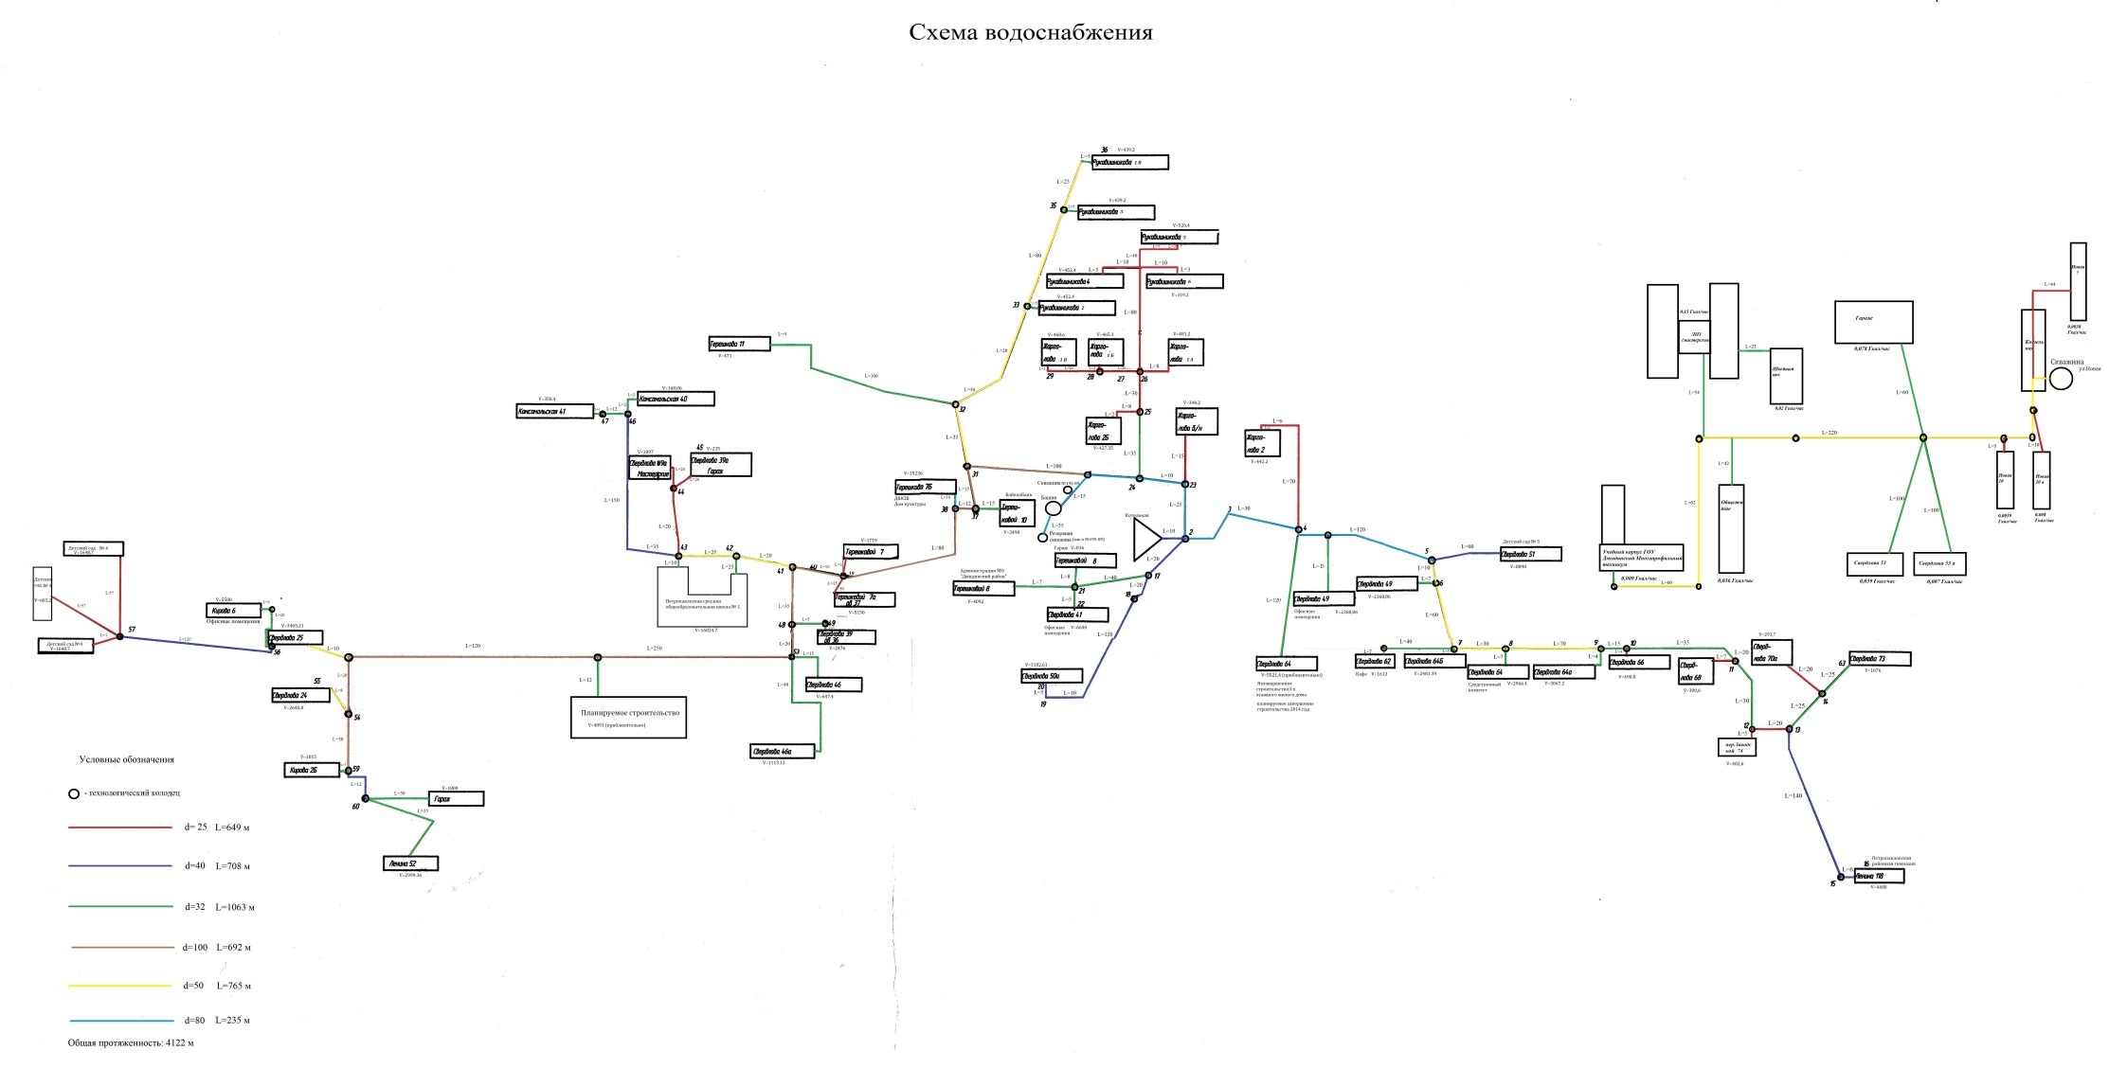

**Приложение 2**

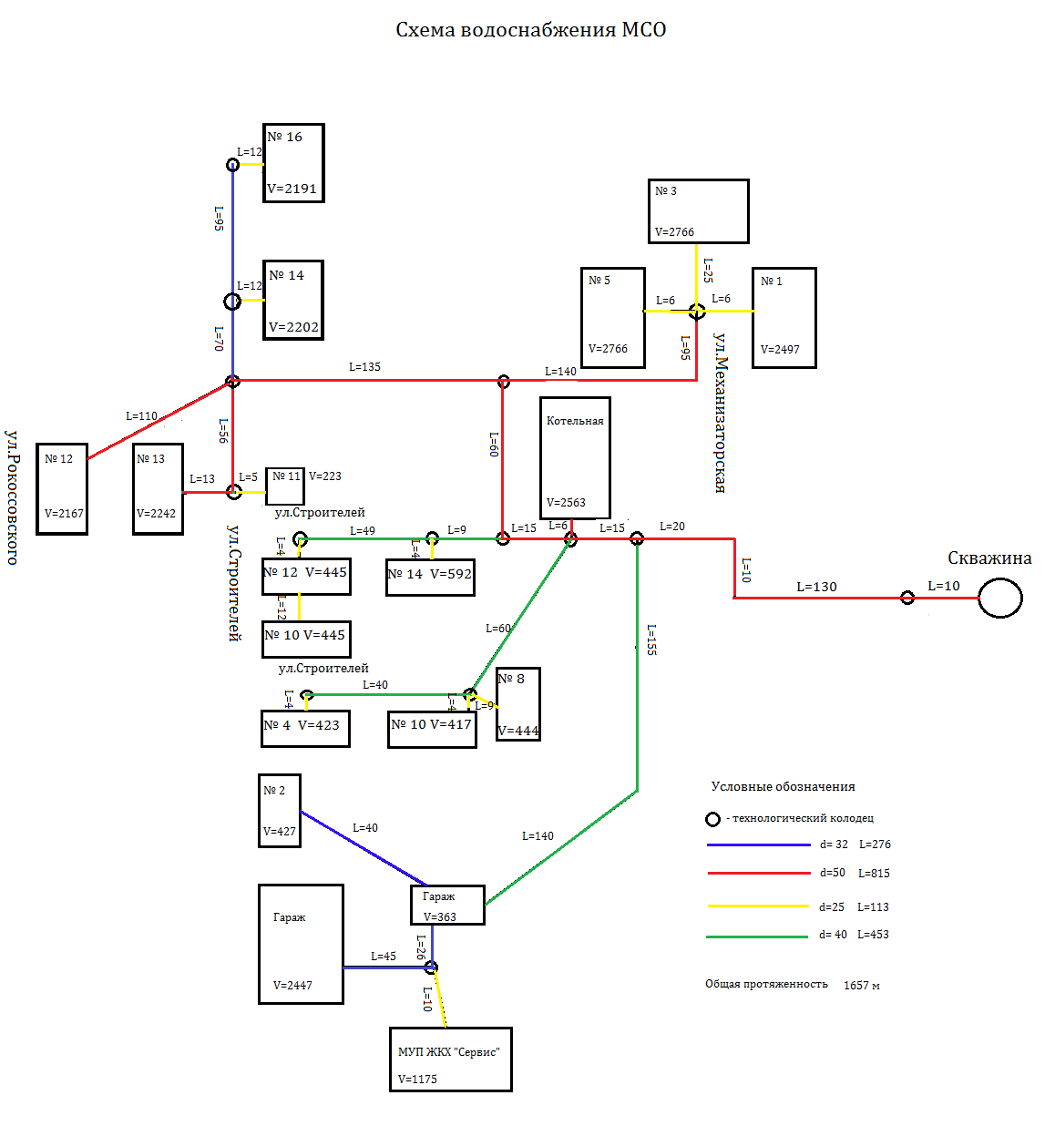

**Приложение 3**

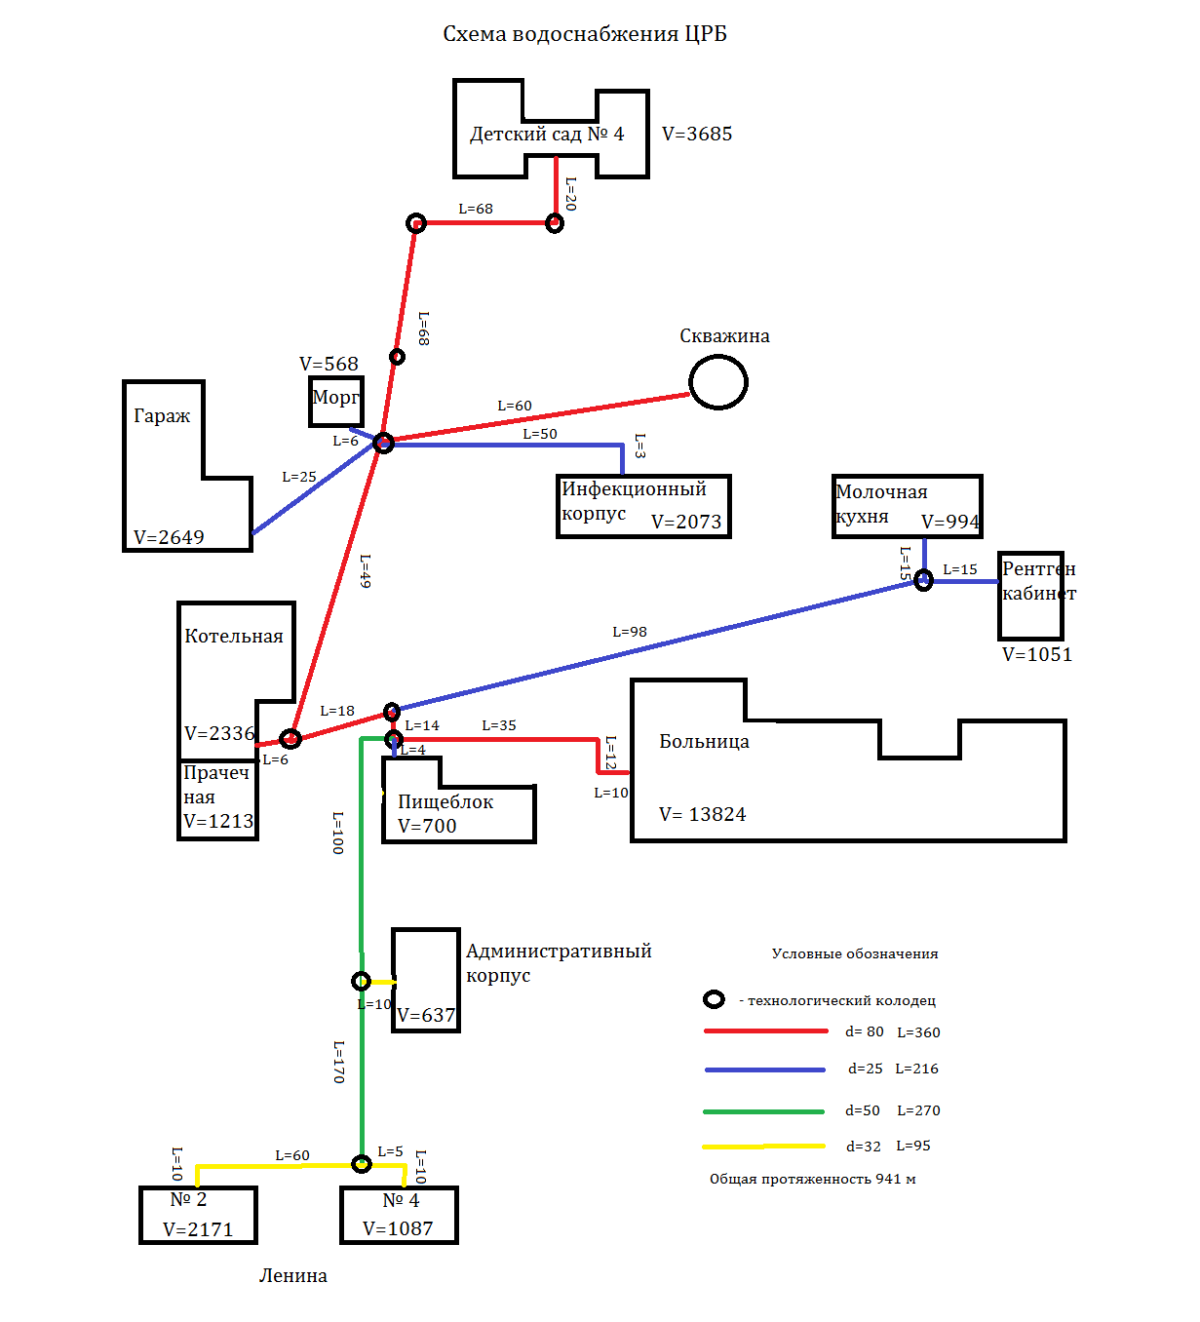

**Приложение 4**

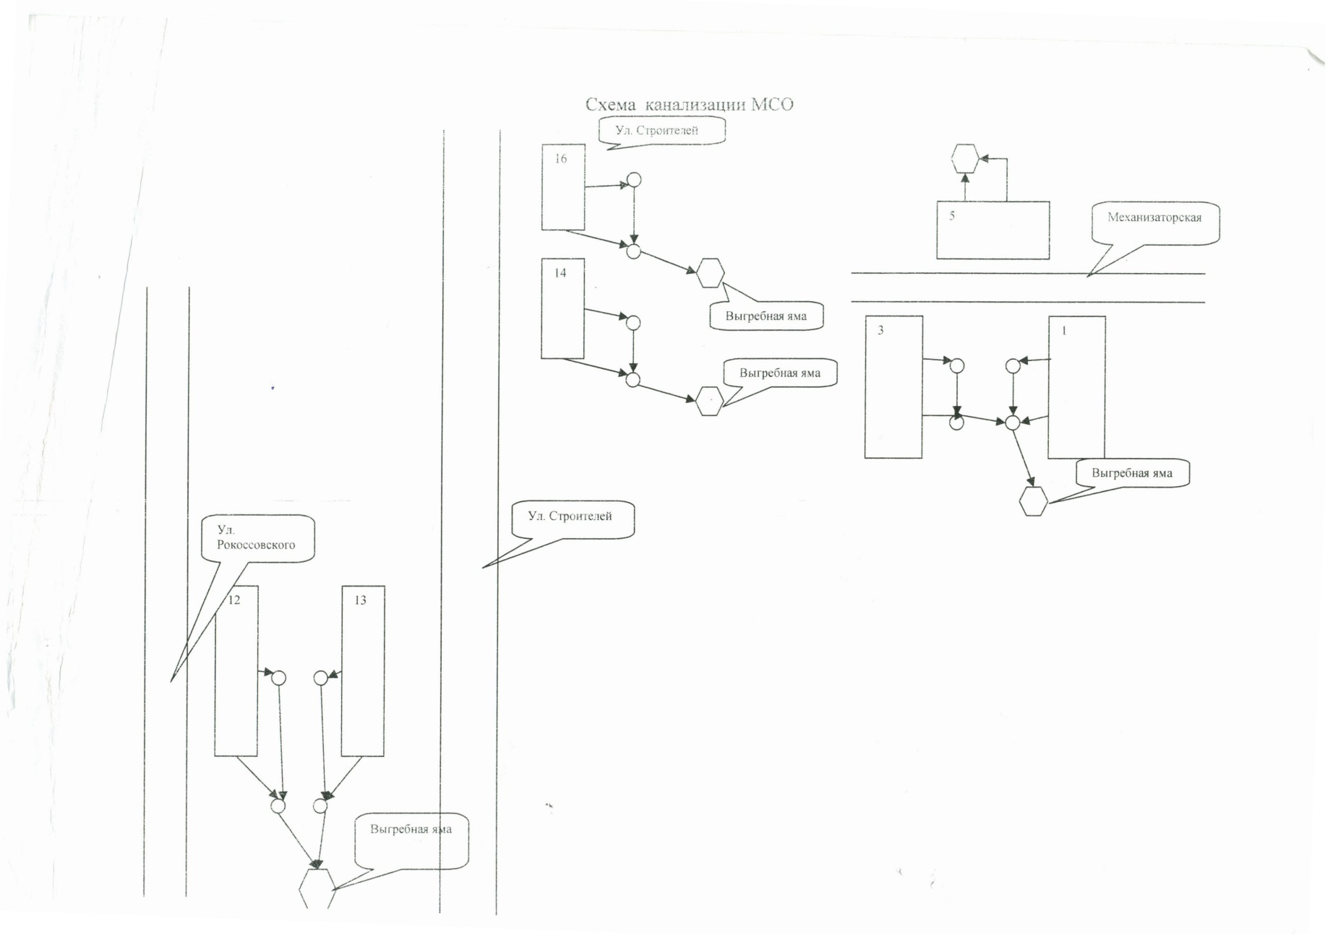

**Приложение 5**

